요약

[프로젝트] 10_<PT>_중간점검_1 피드백 받은 거 수정하기 위한 개인 역할분담별 계획, 지식이 부족한 상태라

전체일정 수정한 거에 맞춰서 개일일정부터 다시 폭포수모델 기준으로 수정한 뒤 5교시에 모여서 피드백 관련 회의하기로 함.

전체 팀 일정 수정

7/27 ~ 7/29

- 계획, 요구 분석

8/1 ~ 8/3

- 휴가

8/5 ~ 8/10

- 설계

8/11 ~ 8/19

- 구현

8/22 ~ 8/26

- 개인 최대 목표, Testing 인수설치

8/29 ~ 9/2

- 보안, 팀 전체 최대 목표 + 보안 개선

9/5 ~ 9/7

- 마지막 Test 및 최종 발표 준비계획

개인일정 수정

소민>

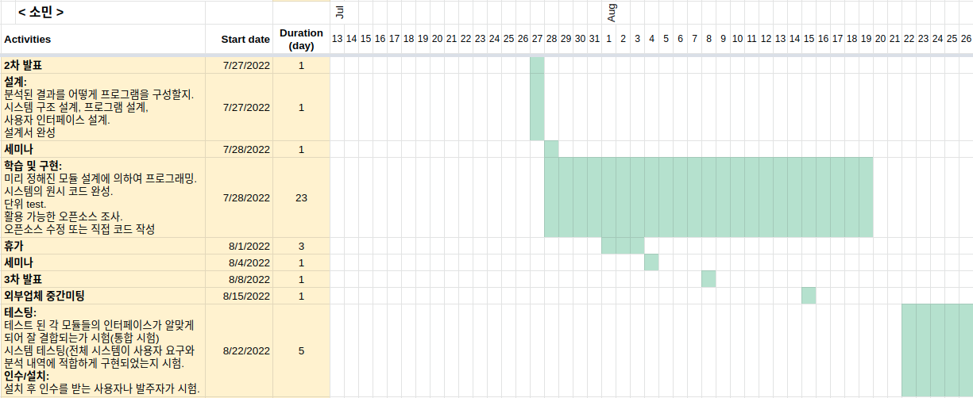

우영>

< 개인 일정 >

7/27 ~ 7/29

계획

- tensorflow 버전 yolo, Darkflow를 사용하여 이미지 학습 시킬 예정

( 문제의 실형 가능성 확인 부분이 앞으로 진행하여 해볼 학습 부분 ) <- 계획 진행될 사항

8월 26일까지는 구현 가능 할것으로 예상

요구분석

- Ubuntu 디스크 사이즈 확장, 사물과 사람을 구별하는 기능까지 완벽 구현

8/5 ~ 8/10

설계

- DB에 어떻게 송수신 하는지 파악 후 이미지를 어떻게 학습시킬지 구상과 구상후 나온 결과

추가하여 진행

- 카메라와 연결하여 이미지 학습단계 어떻게 구현할지 틀 결

8/11 ~ 8/19

구현

- 해당 관령 Open소스 사용과 DB 구축 환경에 따라서 사람데이터 가져오는 방법 및 추가 구현정

8/22 ~ 8/26

- 개인 최대목표와 Testing 및 인수설치 과정 학습된 이미지들이 정상 작동 여부 개인 최종 Test

재경>

QR코드 생성 및 스캐너 앱으로 만들 예정이고 가능함

유튜브나 깃허브에 있는 것을 확인 했음

Qtsql 을 이용하여 Qt에서 데이터베이스로 쏴줄수 있다고 함

이것을 이용해서 SQLite 연동 한 성공사례는 많으니까

실현 가능성은 높음

7/27:

내가 이 프로젝트에서 가장 큰부분을 맡은것은 GUI 및 앱개발이고

그렇기에 QR코드 생성 및 스캐너 구현 은 제가 해야한다고 생각 .

이때 QR코드 생성 및 스캐너 구현을 안드로이드 스튜디오로

대충 틀을 만들 예정

7/28:

틀을 만든것에 기능을 추가 그후에 Qt 공부 및 생각할 예정

Qtsql 에 대해서나 Qt 디자인을 어떡해 해야지 처음본 사람도

잘 만질수 있을지나 그런것들 .

Qt관련 된것을 다운로드 하면서 공부한 것을 실행 해보면서 .

7/29:

아마 28일과 동일 할듯함 공부 및 생각 / 실행 해볼 예정

8/1-8/3:

휴가

8/5-8/10:

27-28일 공부한것을 토대로 Qt를 만지면서 틀을 짤 예정

만약에 공부가 부족할시에 공부 및 생각도 같이 할것 .

8/11-8/19

틀을 만든것에 더욱 보안 및 기능추가 편의성 추가

8/22-8/26

마지막으로 지금까지 한거 테스트 해보고 뭐가 불편한지

무슨 기능을 더 추가해야 할지에 대해서 생각하기

GUI이기 때문에 어떡해 하면 더편해질지 더 깔끔해 보일지

생각하여서 바꾸는게 맞다고 생각함 그게 저의 최대목표.

8/29-9/7

이때부터는 팀하고 상의해서 무슨 기능을 넣을지 무엇을 고쳐야 할지 무엇을 개선해야 할지 정해야 하기에 보류

태훈>

DB 관련 나중에 볼 사이트:

<https://velog.io/@2cong/DB%EC%97%90-CSV-%ED%8C%8C%EC%9D%BC-%EB%84%A3%EA%B8%B0-axcyyrn8>

<https://hoho325.tistory.com/262>

<https://shanepark.tistory.com/316>

<https://s-yun.tistory.com/entry/csv-%EB%8D%B0%EC%9D%B4%ED%84%B0%EB%A5%BC-%EC%A7%81%EC%A0%91-%EB%94%94%EB%B9%84%EC%97%90-insert-DBeaver>

<https://cotak.tistory.com/63>

<https://wyatt37.tistory.com/85>

<https://ojjy.tistory.com/97>

<https://www.google.com/search?sxsrf=ALiCzsZII9P-_6h96wr4sGwN8F-Kwc4giQ:1658804451397&q=MariaDB+csv+import&sa=X&ved=2ahUKEwjh6M6QyJX5AhVPCt4KHUqvAGUQ1QJ6BAguEAE&biw=927&bih=941&dpr=1>

<https://www.google.com/search?sxsrf=ALiCzsZII9P-_6h96wr4sGwN8F-Kwc4giQ:1658804451397&q=MySQL+%EB%8D%B0%EC%9D%B4%ED%84%B0+%EC%82%BD%EC%9E%85&sa=X&ved=2ahUKEwjh6M6QyJX5AhVPCt4KHUqvAGUQ1QJ6BAgnEAE&biw=927&bih=941&dpr=1>

<https://www.google.com/search?sxsrf=ALiCzsZII9P-_6h96wr4sGwN8F-Kwc4giQ:1658804451397&q=MySQL+csv+import+%EB%AA%85%EB%A0%B9%EC%96%B4&sa=X&ved=2ahUKEwjh6M6QyJX5AhVPCt4KHUqvAGUQ1QJ6BAgoEAE&biw=927&bih=941&dpr=1>